Курсов проект по Вградени Системи
Тема №10:
Разработване на опростена система за пожароизвестяване с Arduinо
- Цел и обяснение на разработения проект
Проектът реализира базова функционалност на алармена противопожарна система. Системата следи електричските показатели на сензор за топлина, както и на сензор за дим. При стойности над 50 градуса по целзий и 20 процента съдържание на въглероден диоксид във въздуха, алармата се активира и започва да пищи. Както всяка една истинска противопожарна система, имаме и 2 лампи, които идентифицират състоянието на системата и съответно наличието на пожар. При светеща зелена лампа, нямаме пожар, а при мигаща червена лампа, има прекомерно съдържание на газ, както и прекалено висока температура. Алармата в този проект е представена чрез Piezo Buzzer.
След отстраняването на пожара, за да спрем алармата, трябва да задържим бутона в продължение на 3 секунди. Бутонът работи, само ако пожара е вече отстранен.

- Инженерна реализация
За този проект е използвана Development board Arduino UNO, която в себе си съдържа микропроцесор ATMega328P. В таблицата по – долу можем да видим коя функционалност, с кой реален електрически елемент е реализиран:

ФУНКЦИОНАЛЕН ЕЛЕМЕНТ | ЕЛ. ЕЛЕМЕНТ
Зелена лампа | Зелен LED диод
Червена лампа | Червен LED диод
Аларма | Piezo buzzer
Бутон за спиране на алармата | 4 – pin tactile button 12x12x5 mm
Температурен сензор | TMP36
Сензори за дим | MQ135
Резистори за LED | 2 x 220 Ohm
Резистор за сензор за дим | 470 Ohm
Резистор за бутон | 10 KOhm

Както можем да видим на снимката, сензорите са свързани към аналоговите входове A0 и А1. Това е така, защото сензорите предават аналогови данни към Arduino, а в него има Analog-To-Digital преобразувател, който предава данните към микропроцесора в цифров вид, със стойности от 0 до 1023.
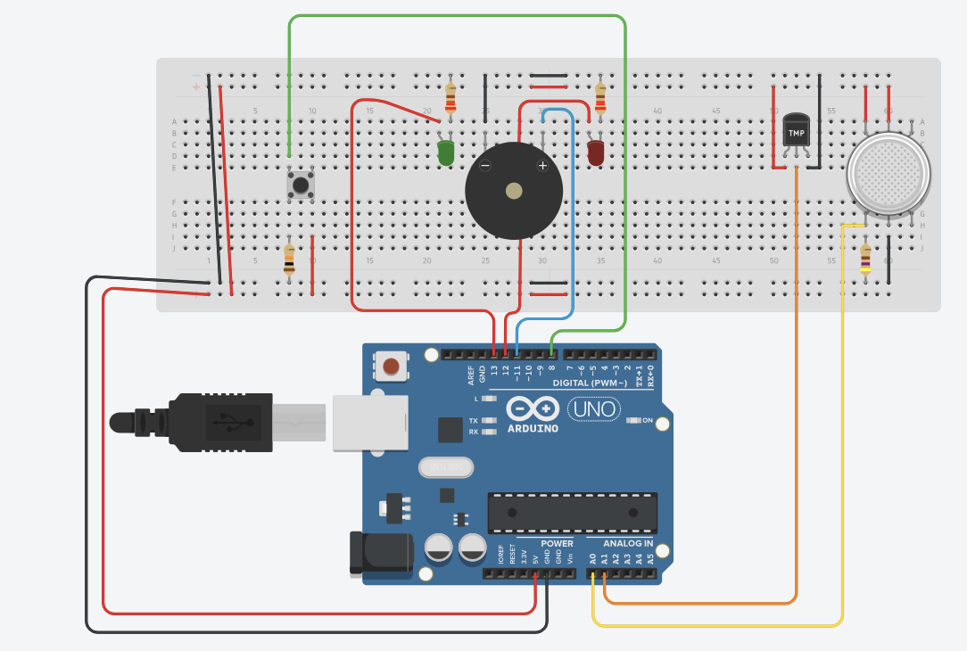
Имаме и един цифров входен канал, свързан на пин 8, като той приема стойност 1 или 0, съответно дали бутона е натиснат или не.
Изходните пинове, също са 3, съответно към двата диода и Piezo Buzzer. Към диодите се подават просто цифрова 1 / 0, съответно светещ / не светещ. Данните към нашата „аларма“, използват техниката на широчинно – импулсна модулация. Тъй като трябва да произведем звук, който съответно има честота, ние изпращаме квадратна вълна, като сменяме предаваната 0 -> 1 и 1 -> 0, в зависимост от това с каква, честота искаме е нашия сигнал. Например ако искаме сигнал с честота 1000HZ – това са 1000 цикъла, във които ние ще имаме смяна 0 -> 1 - >0, тоест ще имаме 2000 трептения / промени на сигнала.
Елемент | Променлива | Пин
Сензор за дим | smokePin | A0
Температурен сензор | tempPin | A1
Зелен LED | greenLED | 13
Червен LED | redLED | 12
Бутон | buttonPin | 8
Пиезо говорител | piezoPin | 11

- Програмна реализация
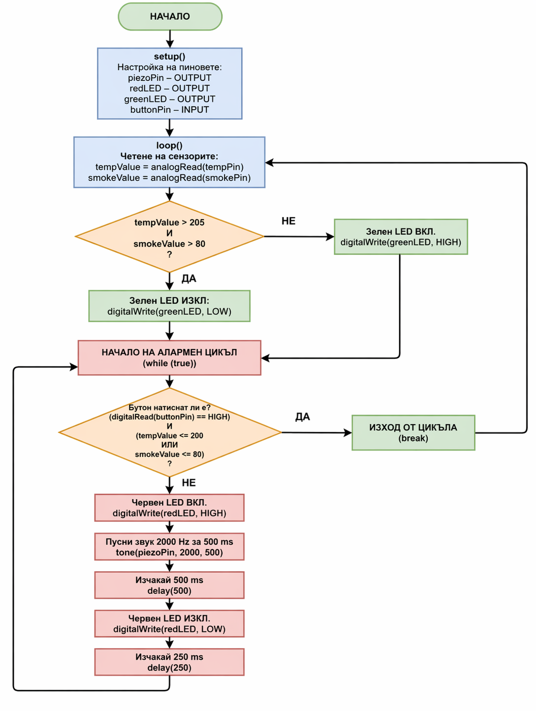
Тук е представена блокова схема на алгоритъма, по който работи нашата програма.
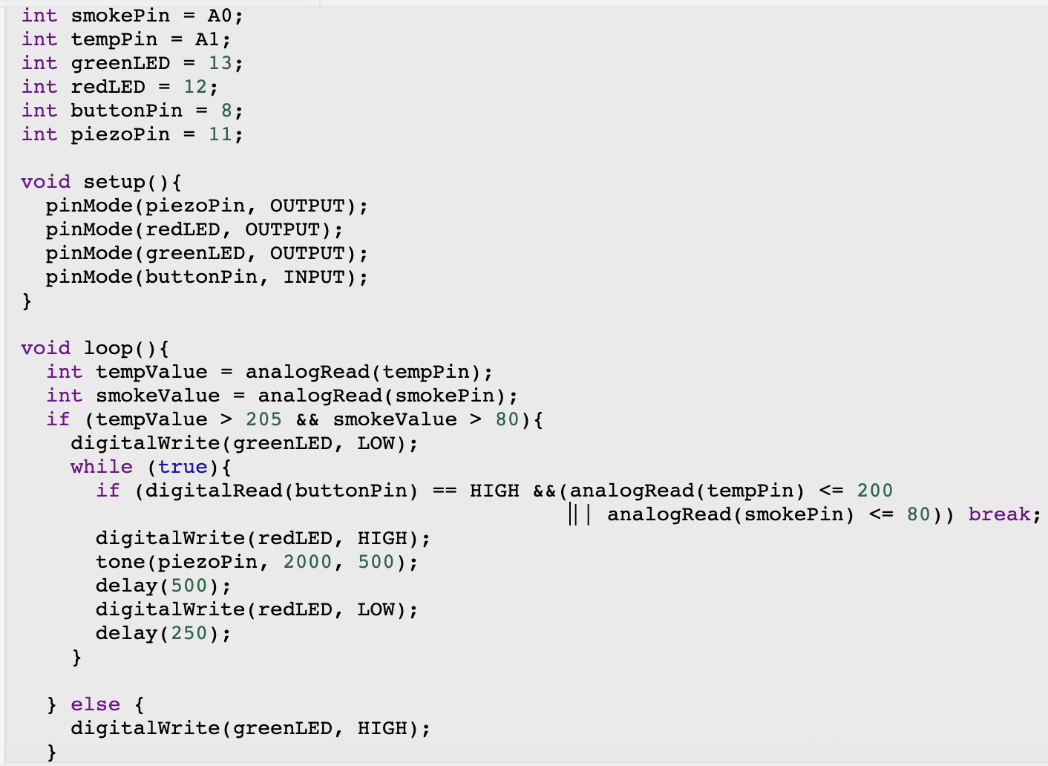
pinMode(pin, mode) → задава дали пинът е вход (INPUT) или изход (OUTPUT).
Във функцията setup(), задаваме състоянията на всеки пин, съответно дали да бъде INPUT или OUTPUT.
Базовите функции използвани в програмата имат значението на:
- analogRead(pin) → чете аналогова стойност (0–1023) от сензор
- digitalRead(pin) → чете цифрова стойност (HIGH / 1 или LOW / 0) от пин
- digitalWrite(pin, value) → задава HIGH / 1(вкл.) или LOW / 0 (изкл.) на пин
- delay(ms) → спира програмата за определено време (в милисекунди)
Във функцията loop(), първоначално прочитаме стойностите на двата сензора (чрез analogRead()), а след това проверяваме дали има наличие на пожар. Стойността 205, съответства на цифровото представяне на аналоговата стойност, прочетена при температура от 50 градуса по целзий. Сензора за дим е доста по – комплексен сензор, който отчита множество компоненти на въздуха и при стойност 80 имаме 20% съдържание на въглерод. Ако съответно има пожар (и влезем в цикъла), изгасваме зелената лампа (чрез функцията digiralWrite()) и влизаме в един безкраен цикъл, който може да бъде прекъснат само при натискане на бутона (това проверяваме чрез digitalRead()), при вече прекъснат огън. В този безкраен цикъл имаме 2 главни функционалности. Той реализира мигането на червената лампа и пищенето на „алармата“. И двете се реализират съответно с помощта на delay – и. Функцията tone сигнализира на Arduino, че трябва да бъде генериран звуков сигнал, като първия параметър е пинът, към който е свързан, втория честотата на звука в херцове, а третия продължителността в милисекунди на този звук. Тоест tone(13, 2000, 500) значи на пин 11, трябва да бъде подаден такъв сигнал, че да се произведе звук с честота 2 килохерца и продължителност 500 милисекунди.

- Бъдеще
Този проект, може да бъде реализиран на физическа платка Arduino и да бъде използван в дома, закачен на тавана.

